DÍA 111 | DÍA 112 | DÍA 113 | DÍA 114 | DÍA 115
Experiencia personal y diario mural | Palabras nuevas  Palabras tramposas:  H8 | Experiencia personal y diario mural | Palabras nuevas  Palabras tramposas: continuación H8 | Experiencia personal y diario mural
Lectura de oraciones:  Se sugiere continuar con la propuesta de lectura de oraciones vinculadas a las lecturas trabajadas | Lectura en eco:  “Grandes islas de residuos plásticos” | Dictado de oraciones, tomando como base las oraciones trabajadas. | Continuación lectura en eco | Escribir oraciones para trabajar el vocabulario sugerido en las lecturas
Lectura dialógica: “Grandes islas de residuos plásticos” |  | Lectura dialógica continuación

DÍA 116 | DÍA 117 | DÍA 118 | DÍA 119 | DÍA 120
Experiencia personal y diario mural | Palabras nuevas  Palabras tramposas: Z1 | Experiencia personal y diario mural | Palabras nuevas  Palabras tramposas: Z2 | Experiencia personal y diario mural
Lectura de oraciones  Se sugiere continuar con la propuesta de lectura de oraciones vinculadas a las lecturas trabajadas | Lectura en eco:  “Consecuencias graves del calentamiento global” | Dictado de oraciones  tomando como base las oraciones trabajadas. | Repasar lectura en eco | Escribir oraciones  para trabajar el vocabulario sugerido en las lecturas
Lectura dialógica:  “Consecuencias graves del calentamiento global” |  | Lectura dialógica  Continuación

Primera semana

Texto 1: Grandes islas de residuos plásticos. Fragmento extraído de Ecología del 1 al 10, Editorial Iamiqué (Buenos Aires, 2017).

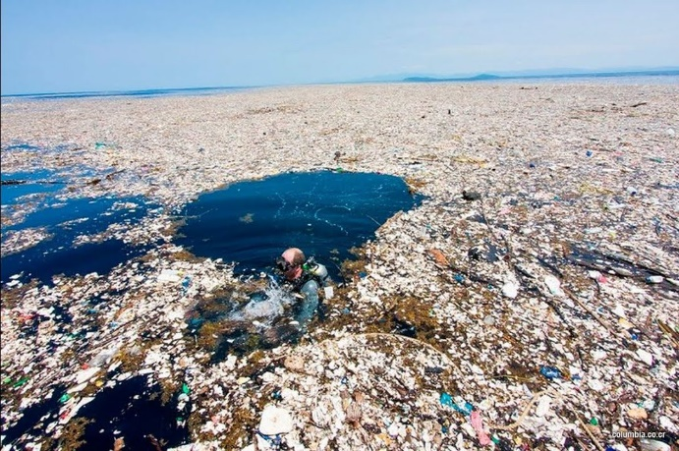
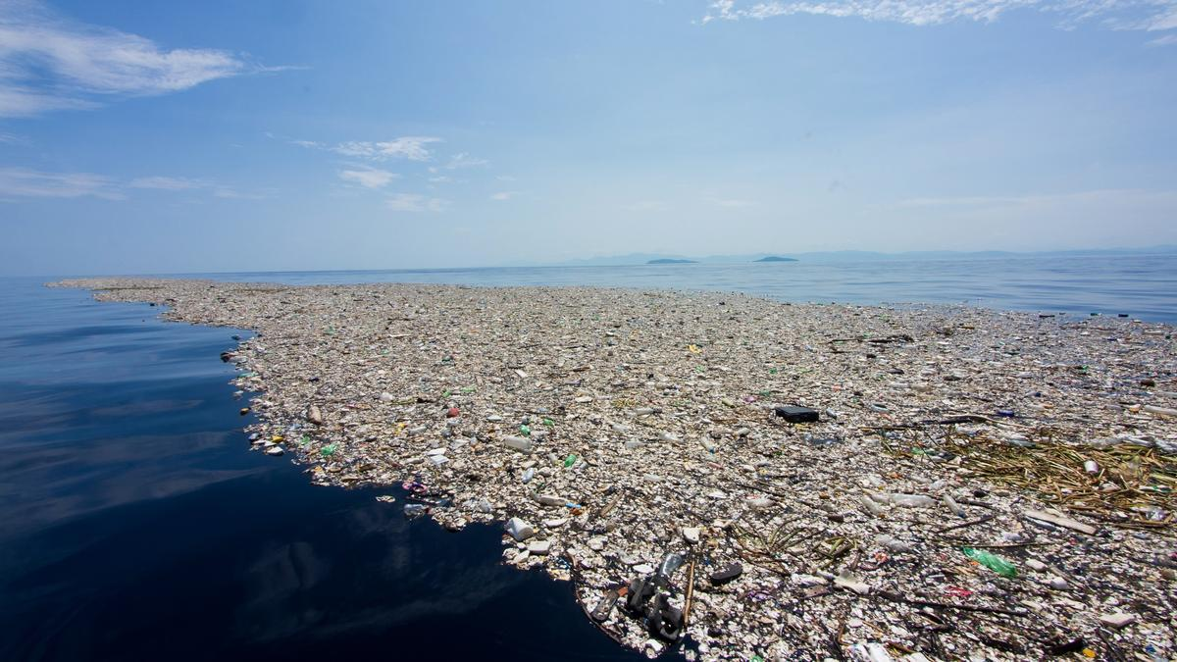
Lectura dialógica

Antes de la lectura
- Cómo presentar el texto: En estos días vamos a trabajar con algunos textos que se relacionan con temáticas de la ecología y del cuidado de nuestro medio ambiente. El texto de hoy nos habla sobre los residuos plásticos, pero más adelante vamos a leer textos sobre cómo reutilizar y reciclar residuos, sobre los ecosistemas, etc. Vamos a aprender muchas cosas interesantes sobre estos temas.
¿Ustedes saben qué son los residuos plásticos? Son los desechos, es decir, la basura que generamos al tirar distintos elementos de plásticos que usamos a diario como envases, botellas, tapitas, juguetes. ¿Saben qué significa que un residuo se “desintegre”? Significa que se deshaga, que se destruya por completo. ¿Y recuerdan qué son los océanos? Son las grandes extensiones de agua que cubren la tierra, sin estar rodeados por costa. Ahora vamos a leer un texto que nos explica qué ocurre con los residuos plásticos.

- Lectura de palabras relámpago: residuos, desintegrarse, envoltorios, flotante, asfixia, indigestión, corrientes, acumulándose, océanos.

Se sugiere que el docente presente tarjetas con las siguientes palabras, en letra imprenta minúscula, para que los alumnos practiquen su lectura antes de la lectura del texto. De manera de poder familiarizarse con la decodificación de estas palabras que pueden resultar desconocidas o poco frecuentes para los niños, pueden presentar alguna dificultad en su pronunciación o alguna particularidad ortográfica. Se invita a jugar con las lectura de estas palabras de diversas maneras, en grupo, en parejas, individualmente, con o sin medición de tiempo (para ejercitar velocidad o no), pero en cualquier caso, lo importante es que el docente indague sobre el significado de las palabras desconocidas o poco frecuentes, explique el significado de las palabras que sean necesarias con definiciones adaptadas, sencillas, que contengan términos conocidos por los niños y que modele la lectura de aquellas palabras en las que se presenten dificultades. Modelar la lectura significa que el docente lee la palabra para ayudar a los niños en la decodificación y luego los niños la leen por sí mismos.
De esta manera, cuando los niños se encuentren con estas palabras durante la lectura del texto, ya habrán tenido un primer acercamiento a las mismas, lo que les facilitará su decodificación y el procesamiento de la información durante la lectura.

Residuos | desintegrarse | envoltorios
Flotante | asfixia | indigestión
Corrientes | acumulándose | océanos

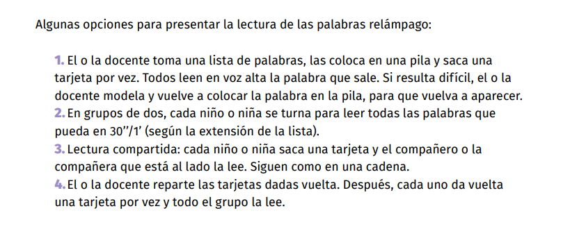
Extraído de De Mier, Vanesa y Colaboradores. Guía para docentes. Fluidez y comprensión lectora. Escuela de Maestros. (CABA, 2023). p. 28.

Durante la lectura
El/la docente lee el texto expresivamente y realiza pausas con intervenciones y aclaraciones de vocabulario.

Grandes islas de residuos plásticos
(Material de lectura 1)

El plástico es un material / que tarda cientos de años en desintegrarse. // Por eso, / las bolsas, / los envoltorios (lo que envuelve los distintos productos que consumimos), / las botellas, / las tapitas, / los pañales,/ los juguetes / siguen dando vueltas por el planeta. // Una gran parte llega a las costas / o es arrastrada por los ríos y las lluvias, / hasta terminar en el mar.//
Miles de peces, / aves, /tortugas y mamíferos marinos / confunden esta basura flotante (que flota en el agua, no se hunde) con alimento, / y al comerla, / mueren por asfixia o indigestión. /

Se sugiere realizar una pausa para comentar:
¿Saben qué es la asfixia y la indigestión? La asfixia es no poder respirar por tener tapada la garganta o tráquea, por donde pasa el aire, por algún alimento u objeto que bloquea (que tapa) el paso del aire hacia los pulmones. Y la indigestión, ¿recuerdan qué es? Es no poder digerir algo que uno comió. Por ejemplo, cuando estos animales ingieren (comen) la basura de plástico que encuentran flotando, mueren por indigestión porque el sistema digestivo no puede digerir el plástico, no lo puede procesar, como los alimentos, entonces se atasca y se obstruyen (se tapan) los intestinos. Por eso, estos animales mueren asfixiados o indigestados. ¿Se dan cuenta? Continuamos con la lectura…

También pueden quedar atrapados en ella / y se lastiman o mueren al intentar zafarse. //
Estos residuos son arrastrados por las corrientes (movimiento de las aguas en los mares y océanos) / y terminan acumulándose (juntándose) / y formando islas gigantes de basura / que flotan en el medio de los océanos. //

Fragmento extraído de Ecología del 1 al 10, Ed. Iamiqué (Buenos Aires, 2017).

Después de la lectura
El/la docente puede guiar un intercambio en torno a las siguientes preguntas:
¿Qué se describe en este texto? ¿Qué proceso explica? Explica qué pasa con los residuos plásticos que llegan al mar, es decir, cómo se forman esas “islas” de residuos plásticos. ¿Y por qué el texto las llama así: “islas” de residuos plásticos? ¿Qué les parece a ustedes? Porque flotan, sí. Son residuos que flotan en los océanos, que no se hunden. Pero, además, pensemos esto: ¿los residuos de plástico que llegan al mar, flotan por separado, cada uno de ellos, aislados? Noooo, se van juntando. Claro, se van acumulando entre sí, hasta formar esas grandes masas de basura flotante, que parecen islas, por eso el texto dice “islas de basura flotante”. ¿Y por qué se acumulan esos residuos? ¿Por qué se van moviendo de un lugar a otro y no se quedan estáticos (quietos, sin moverse)? Porque las corrientes marinas los van arrastrando.
¿Y por qué estos residuos acumulados son peligrosos para los animales marinos? Porque los animales pueden creer que es comida, confundirlos con alimento, y también pueden quedar atrapados entre esta basura. Claro, y en ambos casos resulta muy peligroso para ellos, porque pueden morir por asfixia, por indigestión o por lastimarse al intentar escaparse.

LECTURA EN ECO

Luego de trabajar la comprensión de este poema mediante las estrategias de la lectura dialógica, se propone el modelado mediante la lectura en eco, para el desarrollo de la fluidez. En primera instancia, el docente volverá a leer el texto completo, resaltando los aspectos prosódicos: la entonación y las pausas en los lugares adecuados. Posteriormente, el docente leerá nuevamente el texto en voz alta, pero esta vez realizará pausas (marcadas con barras /) al término de cada unidad de sentido, para que allí los estudiantes realicen el eco, es decir, lean por sí mismos el fragmento leído por el docente, incorporando los patrones de prosodia, ritmo y velocidad que ha brindado el docente mediante el modelado.

Aclaración: el texto debe estar escrito en el pizarrón o en un afiche en letra de imprenta minúscula.

Después de la lectura en eco

Se invita a pasar a diferentes niños, por turnos, alternadamente. El docente vuelve a leer en eco una oración y luego la lee solo el alumno. Se sigue leyendo el resto de las oraciones de la misma manera, con distintos estudiantes en cada caso, para que todos tengan la oportunidad de practicar y de ser escuchados.

Indicamos V o F marcando con una x donde corresponda.

El docente puede leer y explicar la consigna a los estudiantes y luego de la resolución individual, puede realizar una revisión colaborativa que se enfoque en fundamentar la verdad o falsedad de cada una de las afirmaciones, en relación a la información obtenida del texto. (Fotocopiable 1)

V | F

-Las grandes islas de basura flotante se forman porque muchos residuos plásticos son arrastrados por las corrientes y los ríos hacia el mar y allí se acumulan. | x
-Los residuos plásticos no flotan, se hunden hasta el fondo marino. |  | x
-Los pañales, envoltorios, botellas, tapitas, juguetes de plástico tardan mucho tiempo en desintegrarse. | x
-Los residuos plásticos resultan peligrosos para los animales marinos porque generan una sustancia tóxica que los envenena. |  | x
-Los ecosistemas marinos pueden ser modificados por el hundimiento de estos residuos. |  | x
-Los animales marinos pueden morir por asfixia o indigestión si comen estos residuos confundiéndolos con alimento. | x
-Leemos el siguiente texto y completamos los espacios en blanco con las palabras que se encuentran en el recuadro de abajo. ¡Atención! En cada caso, tenemos una pista que nos ayuda a descubrir cuál es la palabra que corresponde.

Se sugiere al docente presentar la actividad, explicando que van a completar un texto breve con palabras nuevas que aprendieron durante la lectura del texto, que se encuentran abajo en el recuadro. Se sugiere explicitar que, para saber con qué palabra completar, primero deben leer las palabras o frases que están entre paréntesis, al lado del espacio en blanco, además de leer toda la oración. Es importante aclararles que esas palabras los ayudarán a saber cómo completar cada espacio, ya que son sinónimos de las palabras que aparecen en el recuadro. Una vez que los alumnos hayan resuelto la actividad individualmente, se recomienda realizar una puesta en común en la que se verifique si las palabras elegidas se corresponden con el sentido de cada oración y con los sinónimos que se ofrecieron a modo de pistas.
(Fotocopiable 2)

-Para reciclar el plástico, se pueden juntar todos los ___________ (lo que cubre) de alfajores, galletitas y golosinas, en general, en una gran botella de plástico. De esta manera, ___________ (juntamos) muchos ___________ (basuras, lo que desechamos) en un mismo recipiente, y así es más fácil reciclarlos y evitar la contaminación.
Recordemos que el plástico es un material que tarda muchísimos años en _______________ (deshacerse, destruirse).

acumulamos- desintegrarse- envoltorios- residuos

-Jugamos a la palabra intrusa. Leemos las siguientes palabras y tachamos la palabra que no pertenece a la serie.

En esta actividad se pretende que los alumnos desarrollen la categorización semántica, identificando cuál es la palabra intrusa, es decir la palabra que no se corresponde con la categoría representada por la mayoría de las palabras de cada serie. Por ejemplo, podemos tener diferentes palabras que se ubiquen dentro de la categoría de animales, como “león”- “ciervo”- “gato”- “lobo”- “hipopótamo” y otra palabra como “martillo”, que no se corresponda con la categoría de “animales”.
Antes de resolver la actividad, se sugiere recordar junto con los niños el significado de las palabras que aparecen en esta actividad, para que luego los niños puedan resolverla. Luego de la resolución individual de la actividad, se sugiere realizar una puesta en común en la que el docente pregunte, por ejemplo, “¿cómo se dieron cuenta de que “flotante” era la palabra intrusa de la primera serie de palabras? ¿Qué significa “flotante”? Se dice “flotante” a algún objeto que flota en algún líquido. ¿Qué tienen en común las palabras asfixia, descompostura, indigestión, etc? Son todos situaciones desagradables que nos ocurren en el cuerpo, algunos se llaman “síntomas” de enfermedades, porque nos avisan que detrás de eso hay una enfermedad. En cambio, la palabra “flotante” no se corresponde con esa serie.
Y de la misma manera, con estas preguntas se sugiere trabajar con la segunda serie.

- asfixia- descompostura- indigestión- mareos- flotante - vértigo- sordera.
- océanos- ríos- serpientes- mares- arroyos- lagunas- estanques.

Palabras nuevas, palabras tramposas: H8
(Fotocopiable 3 – 4ª, 4B, 4C y 4D))
Colocar las 4 imágenes del fotocopiable en el pizarrón.
IMAGEN 1 Una hormiga caminando por el pasto y un heladero a lo lejos.
IMAGEN 2 Una hormiga en el pie del heladero.
IMAGEN 3 Una hormiga picando al heladero.
IMAGEN 4 un helado en el suelo y una hormiga sobre el helado.

Decirles a los chicos que van a escribir un texto breve.
Enfocar la atención en la imagen 1 y preguntar ¿Por dónde estaba un día paseando la hormiga? Se busca la respuesta “Un día estaba la hormiga caminando por el pasto” Escribirla al lado de la imagen.
Enfocar la atención en la imagen 2 y preguntar ¿Dónde se subió la hormiga? Se busca la respuesta: “La hormiga se subió al pie del heladero”. Escribirla al lado de la imagen.
Enfocar la atención en la imagen 3 y preguntar ¿Qué le hizo la hormiga al heladero? Se busca la respuesta: “Lo picó”. Escribirla al lado de la imagen.
Enfocar la atención en la imagen 4 y preguntar ¿Qué pasó con el helado y quién se lo comió”? “El helado se cayó y la hormiga se lo comió” Escribirla al lado de la imagen.

Luego pasan varios chicos, por turno, a narrar oralmente la historia completa.
Darles las imágenes del fotocopiable y proponer que escriban al lado de cada imagen la oración que corresponda, cuidando de comenzar con mayúscula y terminar con un punto. (Borrar lo que se ha escrito)
En el cuaderno debería quedar un texto semejante al siguiente
“Un día una hormiga paseaba por el pasto.
Se subió al pie de un heladero.
Picó al heladero.
El helado se cayó y la hormiga se lo comió.”

Revisar con cuidado la actividad y ayudar a los chicos que lo precisan.
Luego invitar a que diferentes estudiantes lean el texto completo.

SEGUNDA SEMANA

Texto 2: Consecuencias graves del calentamiento global. Fragmento extraído de Ecología del 1 al 10, Editorial Iamiqué (Buenos Aires, 2017).

Antes de la lectura
1.Cómo presentar el texto: Hace unos días estuvimos hablando sobre los residuos plásticos. ¿Recuerdan qué son? Son los desechos, es decir, la basura que generamos al tirar distintos elementos de plásticos que usamos a diario como envases, botellas, tapitas, juguetes. ¿Y qué pasa con esa basura? Claro, como vimos hace unos días, estos residuos llegan a los mares, ríos y océanos. ¿Qué problemas genera eso? ¿Qué pasa con la basura que flota en esas aguas? Esas islas de basura acumuladas traen problemas para los animales que viven ahí porque se las confunden con comida.
Ahora vamos a leer un texto sobre otro problema llamado calentamiento global… ¿Saben qué significa? Quiere decir que la temperatura de la Tierra está aumentando porque en el aire hay muchos gases que son producto de las actividades del hombre. Ustedes… ¿Conocen los glaciares? Son enormes bloques de hielo que están en distintos puntos del planeta. ¿Y saben qué significa extinguirse? Significa que algún animal o alguna planta está por desaparecer, que quedan muy poquitos de su especie. Vamos a ver qué consecuencias, qué problemas, trae el calentamiento global para toda la naturaleza…

2. Lectura de palabras relámpago:

calentamiento global | efecto invernadero | incremento
consecuencias | glaciares | extinguen
propagan | fábricas | producción

Durante la lectura

Consecuencias graves del calentamiento global

En el aire hay gases llamados «de efecto invernadero», / que ayudan a mantener la Tierra caliente. / Si no fuera por ellos,/ nuestro planeta sería un lugar helado./ Sin embargo,/ durante los últimos años/ la cantidad de esos gases aumentó muchísimo por los automóviles,/ las fábricas,/ la tala de árboles / y la producción de energía, / entre otras causas./

¿Qué efecto tienen los gases de efecto invernadero sobre la Tierra? Claro, la ayudan a mantenerse caliente. ¿Y por qué estos gases aumentaron muchísimo en los últimos años? Por los automóviles, la tala de árboles, las fábricas y el uso de las luces. Sigamos leyendo…

Con este incremento,/ también subió la temperatura del planeta/ y eso tiene muy graves consecuencias:/ los glaciares se derriten/ y sube el nivel del mar;/ hay más tormentas, tornados y huracanes,/ que son cada vez más intensos;/ los ambientes cambian/ y algunas especies se extinguen,/ y las enfermedades se propagan (se esparcen, se reproducen) con mayor facilidad./ Estas consecuencias provocan,/ a su vez:/ más inundaciones,/ más sequías,/ malas cosechas,/y menos alimentos./ Se habla mucho del calentamiento global,/ pero ¡todavía es muy poco lo que hacemos para detenerlo!//.
Fragmento extraído de Ecología del 1 al 10, Ed. Iamiqué (Buenos Aires, 2017).

Después de la lectura
¿Qué son los gases de “efecto invernadero”? Son gases que mantienen a la Tierra caliente. Pero… ¿Qué consecuencias tiene el aumento de estos gases? Aumentan la temperatura de la Tierra y provocan más problemas. ¿Cómo cuáles? Hay más desastres naturales como los huracanes, las inundaciones… ¿Por qué el texto dice que los ambientes cambian? Claro, porque al aumentar las tormentas, por ejemplo, hay mucha agua donde antes no había tanta humedad… ¿Qué pasa con algunos animales o algunas plantas? Se extinguen, desaparecen. ¿Y con las enfermedades? Se propagan, se contagian más rápido. ¿Por qué el texto dice que se habla mucho del calentamiento global, pero es muy poco lo que hacemos para detenerlo? Porque viendo todas las consecuencias, los problemas que nos trae, deberíamos ser más cuidadosos con la energía que consumimos, el cuidado de nuestro medio ambiente, el uso de automóviles… ¿Se les ocurren más acciones que podríamos hacer para evitar el calentamiento global?

LECTURA EN ECO

Luego de trabajar la comprensión de este texto mediante las estrategias de la lectura dialógica, se propone el modelado mediante la lectura en eco, para el desarrollo de la fluidez. En primera instancia, el docente volverá a leer el texto completo, resaltando los aspectos prosódicos: la entonación y las pausas en los lugares adecuados. Posteriormente, el docente leerá nuevamente el texto en voz alta, pero esta vez realizará pausas (marcadas con barras /) al término de cada unidad de sentido, para que allí los estudiantes realicen el eco, es decir, lean por sí mismos el fragmento leído por el docente, incorporando los patrones de prosodia, ritmo y velocidad que ha brindado el docente mediante el modelado.

Aclaración: el texto debe estar escrito en el pizarrón o en un afiche en letra de imprenta minúscula.

Después de la lectura en eco

Se invita a pasar a diferentes niños, por turnos, alternadamente. El docente vuelve a leer en eco una oración y luego la lee solo el alumno. Se sigue leyendo el resto de las oraciones de la misma manera, con distintos estudiantes en cada caso, para que todos tengan la oportunidad de practicar y de ser escuchados.

-Leemos las oraciones y ordenamos la secuencia de acuerdo a lo aprendido en el texto. Colocamos en cada caso el número que corresponde.
En esta actividad, se presentan mezcladas diversas oraciones que reformulan las ideas principales del texto. Aquí se trata de que los niños puedan leerlas e identificar relaciones temporales y causales entre ellas, para comprender qué acciones dan origen a otras consecuencias, y que de esta manera puedan armar una secuencia ordenada colocando el número que corresponde delante de cada oración. Se propone que los niños resuelvan la actividad de forma individual y que luego se pueda realizar una puesta en común, en la que se expliciten -mediante preguntas y comentarios del docente- los vínculos de temporalidad y causalidad entre cada oración.
Por ejemplo: Sabemos que, de acuerdo al texto, en la Tierra siempre hubo gases que ayudan a mantener la temperatura. ¿Pero cómo se produce el aumento de esos gases que causan el efecto invernadero? ¿Qué cosas producen el aumento de esos gases? ¿Qué sucede con ese exceso de gases que producen las fábricas, los automóviles, etc? ¿Qué consecuencias tiene?
(FOTOCOPIABLE 5)

- Debido a este gran exceso de gases, aumenta la temperatura de nuestro planeta._3_______

- En la Tierra se encuentran desde siempre algunos gases que ayudan a mantenerla caliente. ____1____
- Como consecuencia de estos cambios en el clima y en la naturaleza, hay más sequías, malas cosechas y menos alimentos. __5________

- Los automóviles y las fábricas, la tala de árboles y la producción de energía genera demasiados gases, que son los que causan el efecto invernadero. ____2_______
- A causa de este aumento de la temperatura, los glaciares se derriten, hay más tormentas fuertes, huracanes y tornados, hay especies de animales que se extinguen y enfermedades que se propagan. _4__________

-¡Frases fugaces! (Juego en parejas). Leemos las frases de las tarjetas que se encuentran a continuación y las ubicamos encima de la imagen correcta. Mi compañero me corrige. ¡Quien lee más frases correctamente en un minuto gana!

El docente presenta tarjetas con las frases que se encuentran a continuación y tarjetas con imágenes de una lámpara, un auto, un cuaderno y un tacho. Los integrantes de cada pareja, por turnos, deberán leer las frases lo más rápidamente posible y ubicarlas sobre la imagen que corresponda. Se van alternando los turnos hasta que se termina el tiempo previsto por el docente. El jugador de la pareja que haya logrado reunir más frases correctamente será el ganador. Posteriormente, se propone realizar una puesta en común en la que se reflexione sobre por qué decidieron colocar cada frase en cada imagen y se conversa sobre cómo ayuda cada una de esas acciones a disminuir los gases de efecto invernadero.

- Apagar las luces de los lugares donde no hay nadie. (LÁMPARA)
- Caminar o andar en bicicleta en lugar de viajar en auto. (AUTO)
- Aprovechar la parte de atrás de las hojas usadas. (CUADERNO)
- Si viajamos en auto al mismo lugar, aprovechar para usar un sólo auto. (AUTO)
- Utilizar lámparas de bajo consumo.
- Plantar un nuevo árbol por cada árbol que se tala. (ÁRBOL)
- Intentar no imprimir cuando no es necesario. (CUADERNO)
- No tirar el plástico, el papel y la comida en el mismo tacho de basura. (TACHO)
- Crear en las ciudades más parques y espacios verdes. (ÁRBOL)
- Evitar las bolsas de plástico cuando vamos al supermercado. (TACHO)

Palabras nuevas, palabras tramposas: Z 1

Nombramos los dibujos y miramos cómo se escriben las palabras. (Remarcar con otro color la zeta de las palabras). Presentamos en el pizarrón el recuadro con los 4 tipos de letra “z” (Fotocopiable 7) , y en las 4 puntas del recuadro, colocamos los dibujos con la palabra escrita debajo: zapato. zapallo. zorro. zorzal
Fotocopiable 7

Palabras nuevas, palabras tramposas: Z 2

Presentar en el pizarrón la letra zeta en los cuatro tipos de letra.
Dibujar en el pizarrón la letra zeta en cursiva y mostrar cómo es el recorrido para trazarla. Luego indicarles a los chicos que tracen el mismo recorrido en las letras que tienen en la actividad. (fotocopiable 8). En primer lugar, se realiza el trazado con el dedo índice y en segundo lugar, se realiza con el lápiz. Los niños deben tener la actividad fotocopiable para pegar en sus cuadernos.
El docente debe modelar el trazado de la letra, es decir, mostrar en el pizarrón cómo se traza la letra hache. Mientras se realiza el trazado, el docente describe con palabras cómo es el recorrido.

